جامعة الأقصى
كلية تكنولوجيا المعلومات
قسم علم الحاسوب

مشروع تخرج حسين أحمد
تصميم وتنفيذ نظام عربي لإدارة المدرسة
مشروع مدرسة حسين أحمد للنشر

إعداد الطالب حسين طارق حسين أحمد
الرقم الجامعي 1320222455
إشراف
الدكتور عبد الباسط عبد الله المصري
تقرير مشروع مقدم استكمالًا لمتطلبات الحصول على درجة البكالوريوس في علم الحاسوب
العام الجامعي 2026/2027
نوفمبر 2026

حقوق النشر
حقوق النشر © 2026 حسين طارق حسين أحمد. تعود حقوق المواد الأصلية إلى أصحابها، وقد وُثقت الدراسات والوثائق التقنية المستخدمة في قائمة المراجع. تحتوي حزمة العرض سجلات وهمية أعدت للتجربة، ولا تمثل بيانات طلبة حقيقيين.

إقرار الطالب
أقر بتحمل مسؤولية محتوى التقرير عند تقديمه، وبوجوب توثيق المصادر والمساعدة المقدمة وفق سياسة الجامعة. يراجع الطالب هذا الإقرار ويوقعه شخصيًا عند التسليم بعد التحقق من دقته ومن عدم تقديم العمل بالتزامن للحصول على مؤهل آخر.
البند | إقرار الطالب
الاسم | حسين طارق حسين أحمد
الرقم الجامعي | 1320222455
تاريخ إعداد النسخة | 5 نوفمبر 2026
التوقيع | يوقع الطالب شخصيًا عند التقديم

اعتماد المشرف
عنوان المشروع: مشروع تخرج حسين أحمد. إعداد الطالب حسين طارق حسين أحمد، قسم علم الحاسوب، جامعة الأقصى. تخصص هذه الصفحة لاعتماد المشرف بعد مراجعة التقرير والتحقق من استيفائه متطلبات التقديم. لا يدل إدراج الصفحة وحده على صدور الموافقة.
البند | اعتماد المشرف
المشرف | الدكتور عبد الباسط عبد الله المصري
التوقيع | يوقع المشرف بعد المراجعة
تاريخ الموافقة | يحدده المشرف بعد الاعتماد

الشكر والتقدير
الحمد لله على التوفيق لإعداد هذا العمل. أتقدم بالشكر إلى أسرتي على دعمها، وإلى أعضاء هيئة التدريس في قسم علم الحاسوب بجامعة الأقصى، وإلى المشرف الدكتور عبد الباسط عبد الله المصري. كما أقدر جهود الباحثين ومؤلفي الوثائق التقنية الذين استند إليهم التقرير وأثبتت أعمالهم في المراجع.

الملخص
يعرض المشروع نظامًا عربيًا لإدارة المدرسة يربط سجلات الطلاب وأولياء الأمور والتسجيل والحضور والعلامات بالعمليات المالية. يعتمد التطبيق على واجهة متصفح ومعالج طلبات بلغة بايثون وقاعدة بيانات SQLite، ويتيح التشغيل المحلي دون إنترنت أو الاستضافة باستخدام WSGI على PythonAnywhere. يحفظ النظام تاريخ الطالب عند الأرشفة، ويدعم عضويته في مجموعات إضافية، ويفصل الديون النقدية عن الرسوم الشهرية، ويحافظ على سند القبض في حالة مسودة حتى تأكيد الطباعة صراحة. يقتصر التواصل على تجهيز قوائم يراجعها المستخدم للإرسال اليدوي. شمل التقييم فحص التنفيذ وتشغيل أربعة اختبارات تكامل مستقلة وفحص سلامة قاعدة العرض. نجحت الاختبارات المحددة دون مخالفات في فحص المفاتيح الخارجية. تدعم النتائج صحة السلوك الوظيفي الذي اختبر، ولا تثبت بمفردها جاهزية الاستخدام المؤسسي الشامل. يقدم التقرير المتطلبات والمنهجية ومخططات UML وتصميم قاعدة البيانات والتنفيذ وحدود التقييم، ويوثق الواجهات بصور من التطبيق العامل. ويوصي بتجربة ميدانية مع موظفي المدرسة وتوسيع اختبارات الصلاحيات والأداء وتحسين تمثيل المبالغ المالية. جميع سجلات العرض مصطنعة.
الكلمات المفتاحية: إدارة المدرسة، بايثون، قواعد البيانات، واجهة عربية، الرسوم المدرسية، اختبارات التكامل، الاستضافة السحابية.

فهرس المحتويات
الفصل الأول المقدمة 11
1.1 مقدمة 11
1.2 مشكلة المشروع 11
1.3 الهدف العام والأهداف الفرعية 12
1.4 نطاق المشروع 12
1.5 أهمية المشروع 13
1.6 الحل المقترح ونظرة عامة على المشروع 13
1.7 نظرة عامة على المنهجية 13
1.8 تنظيم التقرير 14
1.9 القيود والمحددات 14
الفصل الثاني مراجعة الأدبيات 15
2.1 مقدمة 15
2.2 الخلفية النظرية 15
2.3 الأنظمة والحلول القائمة 16
2.4 الدراسات السابقة 17
2.5 التحليل المقارن 17
2.6 الفجوة والحاجة غير المغطاة 18
2.7 خلاصة الفصل 19
الفصل الثالث منهجية الدراسة 20
3.1 مقدمة 20
3.2 منهجية تطوير المشروع 20
3.3 التقنيات والأدوات ذات الصلة 21
3.4 خلاصة الفصل 21
الفصل الرابع التصميم والتنفيذ 22
4.1 مقدمة 22
4.2 تحليل المتطلبات 22
4.3 جمع البيانات واستخلاص المتطلبات 24
4.4 متطلبات النظام والجدوى 24
4.5 نمذجة النظام وتصميمه 25
4.6 تصميم قاعدة البيانات 28
4.7 تصميم واجهات المستخدم 30
4.8 تنفيذ النظام 31
4.9 تنفيذ قاعدة البيانات 31
4.10 تنفيذ واجهات المستخدم 32
4.11 اختبار النظام 37
4.12 خلاصة الفصل 38
الفصل الخامس الخاتمة والتوصيات 39
5.1 مقدمة 39
5.2 ملخص أهم النتائج 39
5.3 مساهمات المشروع 39
5.4 التوصيات 39
5.5 توصيات للبحوث المستقبلية 40
المراجع 41
الملاحق 42

قائمة الأشكال
الشكل 4.1 مخطط حالات الاستخدام
الشكل 4.2 مخطط الفئات المفاهيمي
الشكل 4.3 تسلسل الدفع واعتماد السند
الشكل 4.4 حالات سند القبض
الشكل 4.5 نشاط تجهيز التواصل اليدوي
الشكل 4.6 مخطط الكيانات والعلاقات الأساسي
الشكل 4.7 التصميم الأولي لبنية الواجهة
الشكل 4.8 شاشة الدخول العربية للنظام
الشكل 4.9 لوحة التحكم
الشكل 4.10 إدارة الطلاب
الشكل 4.11 الرسوم الشهرية
الشكل 4.12 سند قبض قبل الاعتماد
الشكل 4.13 السند بعد تأكيد الطباعة
الشكل 4.14 تجهيز التواصل اليدوي

قائمة الجداول
الجدول 1.1 الأهداف ومعايير التحقق
الجدول 2.1 مقارنة الأنظمة القائمة بالمشروع
الجدول 2.2 الدراسات السابقة وحدود نقل نتائجها
الجدول 3.1 مراحل التطوير ومدخلاتها ومخرجاتها
الجدول 3.2 الأدوات المختارة والبدائل التقنية
الجدول 4.1 المتطلبات الوظيفية وشروط قبولها
الجدول 4.2 المتطلبات غير الوظيفية وطرق التحقق
الجدول 4.3 كيانات قاعدة البيانات الأساسية
الجدول 4.4 حالات الاختبار والنتائج
الجدول 4.5 تتبع المتطلبات إلى الأدلة
الجدول ب.1 جرد جداول قاعدة البيانات

قائمة الاختصارات
الاختصار | المعنى
API | واجهة برمجة التطبيقات
ERD | مخطط الكيانات والعلاقات
HTTP / HTTPS | بروتوكول نقل الويب ونقله الآمن
SIS | نظام معلومات الطلاب
UML | لغة النمذجة الموحدة
WSGI | واجهة ربط تطبيق بايثون بخادم الويب
PK / FK | المفتاح الأساسي والمفتاح الخارجي
HSTS | سياسة فرض النقل الآمن
NIS | الشيكل المستخدم في واجهة النظام

الفصل الأول المقدمة

1.1 مقدمة
تعتمد إدارة المدرسة على معلومات مترابطة عن الطلاب وأسرهم وصفوفهم وحضورهم ومدفوعاتهم. وقد يظهر الطالب نفسه في سجل تسجيل ورقي وجدول رسوم وكشف حضور منفصل. عندما تختلف المعرّفات أو أوقات التحديث يضطر الموظف إلى المطابقة اليدوية، وقد تسجل العملية في موضع دون أن تنعكس في السجلات الأخرى. يربط نظام معلومات المدرسة هذه الأنشطة بهوية موحدة للطالب وقواعد واضحة لتحديث بياناته.
يعالج هذا المشروع احتياجات الإدارة في مدرسة صغيرة من خلال واجهة عربية وخادم بايثون وقاعدة بيانات SQLite. يحمل التقرير عنوان مشروع تخرج حسين أحمد، ويعرض التطبيق باسم مشروع مدرسة حسين أحمد للنشر. يعمل التطبيق محليًا أو من خلال إعداد WSGI على PythonAnywhere؛ وهما طريقتان لتشغيل التطبيق نفسه، ولا يتضمن التنفيذ مزامنة تلقائية بين قاعدتي بيانات تعدلان في وقت واحد.
يوضح المشروع في مجال تكنولوجيا المعلومات تكامل النماذج والطلبات والتحقق من البيانات والتخزين العلائقي وإعداد الاستضافة. ويركز على قواعد عملية قابلة للفحص، مثل حفظ تاريخ الطالب المؤرشف، والتمييز بين الرسوم والديون، وربط اعتماد سند القبض بتأكيد واضح بدل اعتماده بمجرد تسجيل الدفع.

1.2 مشكلة المشروع
تتمثل المشكلة في تشتت السجلات وغموض أثر بعض الإجراءات الإدارية. فقد يسجل دفع دون تحديث سجل الإيصالات، أو يحذف طالب منتقل من كشف نشط فتضيع معلومات يحتاجها الموظف لتفسير دفعاته السابقة. وقد يكرر سجل الطالب لإضافته إلى مجموعة دراسية ثانية. كما قد تؤدي قوائم التواصل غير المراجعة إلى اختيار طلاب أو أرقام غير مقصودة.
يتأثر بهذه المشكلة موظفو التسجيل والحسابات والمعلمون المسؤولون عن الحضور والعلامات. ويستفيد الطلاب وأولياء الأمور بصورة غير مباشرة من دقة السجلات، لكن النظام الحالي لا يمنحهم بوابات مستقلة للدخول. لذلك يحتاج الحل إلى ربط السجلات مع إبقاء الإجراءات المالية والأرشيفية والتواصلية واضحة وقابلة للمراجعة.
تستند صياغة المشكلة إلى التطبيق المقدم ومخطط قاعدة بياناته وقواعد العمل الموثقة فيه. لم يجر مسح لتحديد انتشار المشكلة في المدارس الفلسطينية، ولم تقس وفورات الوقت مقارنة بخط أساس ورقي؛ ولذلك لا يقدم التقرير نسب تحسن أو استنتاجات ميدانية لا تدعمها بيانات فعلية.

1.3 الهدف العام والأهداف الفرعية
يهدف المشروع إلى تطوير وتقييم نظام عربي لإدارة المدرسة يحفظ تاريخ الطالب، وينظم السجلات الدراسية والمالية، ويتيح التشغيل المحلي أو المستضاف. تترجم الأهداف إلى معايير يمكن التحقق منها، كما يوضح الجدول 1.1.
الجدول 1.1 الأهداف ومعايير التحقق
الهدف | معيار الإكمال القابل للتحقق
O1 توحيد السجلات | ربط السجلات بـStudentID دون إنشاء هوية جديدة للطالب عند إضافة صف آخر.
O2 حفظ التاريخ | اشتراط سبب الأرشفة وحفظ السجل واستبعاده من الكشوف المالية النشطة.
O3 ضبط السندات | إبقاء السند مسودة إلى حين طلب تأكيد الطباعة صراحة.
O4 فصل الديون | تخزين أصل الدين ودفعاته وحساب الرصيد المتبقي منها.
O5 مراجعة التواصل | تأكيد القائمة وحفظ حملة جاهزة للاستخدام اليدوي دون إرسال رسائل.
O6 دعم النشر | وصول مدخل HTTP المحلي ومحول WSGI إلى وظائف التطبيق نفسها.

1.4 نطاق المشروع
يشمل التنفيذ سجلات الطلاب وأولياء الأمور، والتسجيل الأساسي، والعضويات الصفية الإضافية، والأرشفة والاستعادة، والحضور والعلامات، والرسوم الشهرية والإضافية، وسندات القبض، والديون النقدية، وقوائم التواصل اليدوي، والمستخدمين والنسخ الاحتياطي والتقارير. يختلف وصول المدير عن وصول المعلم؛ ويرتبط وصول المعلم بصفوفه ومواده المسندة إليه.
لا يشمل النطاق بوابة ذاتية لأولياء الأمور، أو دفعًا إلكترونيًا، أو إرسال رسائل نصية آليًا، أو تطبيقًا أصيلًا للهواتف، أو تنبؤات تعلم آلة، أو تكاملًا وطنيًا، أو مزامنة ثنائية الاتجاه بين النسخ المحلية والسحابية. كما لا يتضمن التقييم المكتمل اختبار اختراق شاملًا أو دراسة استخدام إحصائية أو ضمانًا للأداء مع أعداد كبيرة من المستخدمين المتزامنين.

1.5 أهمية المشروع
تتمثل القيمة العملية في توفير سجل مترابط يمكن تتبعه وعرضه أثناء المناقشة. فالفصل بين تسجيل الدفعة واعتماد سندها يجعل معنى كل حالة واضحًا. وتفسر بيانات الأرشفة سبب غياب الطالب عن الكشوف الحالية مع بقاء تاريخه محفوظًا. كما تتيح العضويات الإضافية تمثيله في أكثر من مجموعة تعليمية دون تكرار بياناته الشخصية.
أما القيمة التقنية فتتمثل في تحويل قواعد العمل إلى تطبيق بايثون يمكن تشغيله وإعادة اختبار وظائفه على بيانات مستقلة. وتظهر القيمة التعليمية في تتبع المتطلب من وصفه إلى مخططه ثم تنفيذه ونتيجة اختباره. لا يدعي المشروع ابتكار نظرية جديدة لقواعد البيانات أو إثبات تفوقه على جميع الأنظمة القائمة.

1.6 الحل المقترح ونظرة عامة على المشروع
تعرض الواجهة قوائم عربية ونماذج إدخال وكشوفًا قابلة للتصفية. ترسل جافاسكربت الطلبات بصيغة JSON إلى مسارات بايثون، فيتحقق الخادم من الجلسة والصلاحية والقيود، ثم يقرأ بيانات SQLite أو يحدثها. يسهل ملف التشغيل على ويندوز بدء العمل المحلي، بينما يكيف ملف WSGI الطلبات المستضافة لتستخدم منطق التطبيق نفسه.
يبدأ المستخدم بالدخول، ثم يختار الوحدة ويطلع على سجلاتها. تبقى العمليات المالية مرتبطة بمعرّف الطالب خلال الدفع والسند والدين. أما التواصل فينتهي عند تجهيز قائمة مؤكدة للاستخدام اليدوي؛ ولا يعد حفظ الحملة دليلًا على وصول رسالة فعلية إلى المستلم.

1.7 نظرة عامة على المنهجية
اتبعت منهجية النمذجة الأولية التكرارية مع ربط المتطلبات بالاختبارات. شملت العمل مراجعة القواعد ومخطط البيانات، وصياغة معايير قبول للإجراءات المهمة، وتجربة المسارات المعنية، ثم تعديل الوثائق وفق السلوك الملحوظ. واستخدم إطار البحث القائم على التصميم لتنظيم عرض المشكلة والتصميم والعرض والتقييم (Peffers et al., 2007)، دون ادعاء إجراء تجربة تنظيمية مضبوطة في مدرسة.

1.8 تنظيم التقرير
يعرض الفصل الثاني المفاهيم والدراسات والأنظمة ذات الصلة والمقارنة والفجوة المحددة. يشرح الفصل الثالث منهجية التطوير والأدوات. ويربط الفصل الرابع المتطلبات والجدوى بالمخططات وقاعدة البيانات والواجهات والتنفيذ والاختبارات. ويعرض الفصل الخامس النتائج والمساهمات والتوصيات والبحوث المستقبلية. تلي ذلك المراجع بنمط المؤلف والسنة، ثم الملاحق التقنية وأدلة التشغيل.

1.9 القيود والمحددات
يعتمد التقييم على بيانات عرض وهمية وأربعة سيناريوهات تكامل آلية. لا تتوافر مقابلات مشاركين أو إجابات استبانات أو قياسات استخدام ميدانية. يناسب الخادم المحلي وقاعدة البيانات عرضًا محدودًا، ويحتاج التشغيل المؤسسي المتزامن إلى تقييم مستقل للأمان والسعة. يتطلب الوصول السحابي اتصالًا بالإنترنت واستمرار خدمة الاستضافة، بينما يعتمد التشغيل المحلي على سلامة الجهاز وحماية ملف البيانات.
تشمل القيود مدة مشروع التخرج وموارد الصيانة المحدودة والحاجة إلى أدوات بسيطة لإعادة التشغيل. لا يقدم التقرير مواصفات أجهزة دنيا مستنتجة من اختبار أداء، أو نموذج تكلفة مدققًا. كما قد تتباعد البيانات إذا عدلت النسختان المحلية والسحابية بصورة مستقلة؛ ويجب تحديد قاعدة معتمدة للعمل.

الفصل الثاني مراجعة الأدبيات

2.1 مقدمة
يربط الفصل المشروع بالدراسات المتعلقة بمعلومات المدرسة وبالوثائق التقنية للأدوات المستخدمة. ويميز بين نتائج الدراسات العلمية ووصف الشركات لوظائف منتجاتها. يتناول المراجعة تكامل الإدارة والصلاحيات والتشغيل المحلي وأهمية تقييم الاستخدام الفعلي، ثم يحدد حاجة تصميمية مرتبطة بالسياق.
المراجعة سردية مركزة وليست مراجعة منهجية شاملة أو تحليلًا بعديًا. استعرضت دراستان عن نظم معلومات المدرسة ودراسة منهجية اعتمادًا على سجلات ناشرين أو مؤسسات بحثية متاحة. وحيث اقتصرت المادة المتاحة على الملخص، اقتصر العرض على ما يدعمه ذلك الملخص. أما مقارنة المنتجات فاستندت إلى وثائقها الرسمية.

2.2 الخلفية النظرية

2.2.1 نظم معلومات المدرسة وتكامل العمليات
ينظم نظام معلومات المدرسة السجلات ويدعم الإجراءات الإدارية. ويختلف وجود البرنامج عن تبنيه وتحقيق منفعة فعلية منه. تناولت دراسة Visscher et al. (2003) تنفيذ نظام معلومات إداري محوسب واستخدامه وآثاره في مدارس ثانوية إنجليزية. وتؤكد صلتها بالموضوع ضرورة تجاوز تعداد الوحدات إلى تقييم كيفية استخدامها، دون نقل نتائجها إلى المدرسة الحالية على أنها نتائج محلية.

2.2.2 تطبيقات المتصفح وحدود الطلبات
تفصل واجهة المتصفح عرض المعلومات عن تخزينها. تحدد HTML البنية، وتنسق CSS المظهر، وتدير جافاسكربت التفاعل. تتلقى مسارات بايثون الطلبات وتطبق التحقق والصلاحيات قبل تحديث قاعدة البيانات. يحسن التحقق داخل الواجهة تغذية المستخدم الراجعة، لكنه لا يغني عن تحقق الخادم؛ إذ يمكن إرسال طلب دون المرور بالنموذج الظاهر.

2.2.3 البيانات العلائقية وسلامتها
يمثل التصميم العلائقي الكيانات في جداول ويربطها بالمفاتيح. يربط StudentID التسجيل والحضور والمدفوعات بالطالب نفسه. وتحد قيود التفرد من تكرار سجلات محددة، بينما تضبط المفاتيح الخارجية صحة الإحالات. توفر مكتبة sqlite3 في بايثون واجهة للوصول إلى SQLite وربط المعاملات بالاستعلامات (Python Software Foundation, n.d.). وتبقى بعض العلاقات الشرطية والقواعد متعددة الجداول مسؤولية منطق التطبيق.
تخزن SQLite البيانات داخل ملف دون خدمة مستقلة لقاعدة البيانات، مما يدعم النقل والتشغيل المحلي. وتوضح وثائقها ملاءمتها للتخزين المحلي ولكثير من أحمال الويب المحدودة، مع تفضيل بدائل خادم وعميل عند اختلاف متطلبات التزامن (SQLite, n.d.). لذلك تعد هنا اختيارًا مناسبًا لنموذج تجريبي، ولا تمثل ضمانًا مقاسًا للسعة.

2.2.4 التشغيل المحلي والاستضافة السحابية
يحتفظ التشغيل المحلي بالتطبيق وملف البيانات على جهاز المستخدم، ويمكنه الاستمرار دون إنترنت. أما الاستضافة فتوفر مدخل ويب عبر HTTPS وواجهة WSGI. توضح PythonAnywhere إعداد تطبيق الويب وملف WSGI من تبويب الويب (PythonAnywhere, n.d.). تشترك الطريقتان بمنطق التطبيق، مع اختلاف مسؤوليات المسارات والنسخ الاحتياطي وإدارة الوصول.

2.2.5 حالات سير العمل والصلاحيات
يحدد نموذج الحالات الانتقالات التي تغير معنى السجل. ففي المشروع تختلف مسودة السند عن السند المؤكد بعد الطباعة. يؤكد مسار اعتماد الطباعة تغير الحالة داخل التطبيق، لكنه لا يثبت خروج ورقة من طابعة فعلية. وتحدد الأدوار والتكليفات ما يمكن للمستخدم تنفيذه. تقلص مدة الجلسة عمر رمز الدخول، لكنها لا تحل محل حماية الجهاز والاستضافة والمراجعة الأمنية.

2.3 الأنظمة والحلول القائمة
تصف Gibbon نفسها بأنها منصة مدرسية مجانية ومفتوحة المصدر تشارك في استخدامها فئات متعددة من العاملين والطلاب وأولياء الأمور. وتوضح وثائقها صلاحيات قابلة للضبط ومعلومات طلاب ودعمًا متعدد اللغات واتجاه الكتابة من اليمين إلى اليسار. لذلك تعد مرجعًا للتكامل والحاجة إلى واجهة عربية، مع بقاء متطلبات الإعداد والصيانة حتى عند إتاحة المصدر (Gibbon, n.d.).
تعرض openSIS نظام معلومات طلاب واسع الوظائف يشمل السجلات والجداول والحضور والتقدير والفوترة والتواصل. ويوضح دليلها الرسمي الصلاحيات بحسب الدور والتقارير. تمثل هذه الوظائف المعلنة أساس المقارنة الوثائقية، ولا تعني إجراء تدقيق أمني أو اختبار أداء عملي للمنتج ضمن المشروع (openSIS, n.d.).
يقدم النموذج الحالي مجموعة أضيق موجهة لعرض قابل للتكرار: شاشات عربية، وتشغيل بايثون محلي، وبديل مستضاف عبر WSGI، وقواعد محددة للأرشفة والسند والتواصل اليدوي. ولا تثبت المقارنة افتقار الأنظمة المرجعية إلى قواعد مكافئة يمكن ضبطها؛ فذلك يحتاج تجربة إعداد فعلية لكل نظام.

2.4 الدراسات السابقة
تناولت دراسة Visscher et al. (2003) تقييمًا لتنفيذ نظام معلومات إداري محوسب واستخدامه وآثاره في مدارس ثانوية إنجليزية. وتفيد في التمييز بين إتاحة الوظائف والمنفعة الإدارية. يثبت السجل المتاح موضوع الدراسة وسياقها، لكنه لا يبرر اختلاق عدد مشاركين أو نسبة تحسن. كما تحد الفترة الزمنية والبيئة المؤسسية من نقل الاستنتاجات مباشرة إلى نموذج عربي معاصر.
بحثت دراسة Telem and Avidov (1995) التغيرات المصاحبة لنظام معلومات مدرسي داخل منظومة التعليم والإدارة في مدرسة ثانوية. وأفاد ملخصها الأولي بزيادة ترابط علاقات رأسية تتعلق بالمساءلة والتقييم والإشراف والتغذية الراجعة والاجتماعات واتخاذ القرار المشترك، مع بقاء معظم العلاقات الأفقية دون تغير. تدعم المادة المتاحة وصف الاتجاهات، ولا تثبت علاقة سببية أو نتيجة للمشروع الحالي. ويختلف تركيز الدراسة التنظيمي عن التحقق التقني المستخدم هنا.
اقترحت دراسة Peffers et al. (2007) منهجية بحث قائم على التصميم تتدرج من تحديد المشكلة وأهداف الحل إلى التصميم والتطوير والعرض والتقييم والتواصل، وقدمت تطبيقها عبر أربع دراسات حالة. تفيد المنهجية في تنظيم تقرير حول مخرج برمجي، لكنها لا تتحقق من متطلبات المدرسة أو تغني عن اختبارات التطبيق. استخدمت إطارًا لتنظيم العرض، بينما تصف النمذجة الأولية التكرارية أسلوب التطوير.

2.5 التحليل المقارن
يقارن الجدول 2.1 الوظائف المعلنة ونطاق التحقق. تعني عبارة لم يتحقق أن المراجعة لم تختبر الخاصية، ولا تعني عدم وجودها في المنتج.
الجدول 2.1 مقارنة الأنظمة القائمة بالمشروع
المعيار | وصف Gibbon الرسمي | وصف openSIS الرسمي | النموذج الحالي
السجلات التعليمية | منصة طلاب وتعليم مترابطة | سجلات وحضور وتقدير | طلاب وعضويات وحضور وعلامات
وصول المستخدمين | وصول قابل للضبط لفئات متعددة | أدوار وصلاحيات وبوابات | مدير ومعلم حسب التكليف
السياق العربي | دعم لغات واتجاه من اليمين | خيارات لغوية معلنة | واجهة عربية أساسًا
التشغيل المحلي في هذا التقييم | لم يضبط أو يختبر | لم يضبط أو يختبر | شغل خادم بايثون المحلي
قواعد المالية | لم تختبر قواعد مكافئة | فواتير ورسوم معلنة | دين مستقل وبوابة تأكيد للسند
حدود الأدلة | مراجعة وثائق رسمية | مراجعة وظائف معلنة | فحص كود وأربعة اختبارات تكامل

يقارن الجدول 2.2 غرض الدراسات وطبيعة الأدلة المتاحة ومدى صلتها بتقييم المشروع.
الجدول 2.2 الدراسات السابقة وحدود نقل نتائجها
الدراسة | محورها والدليل المتاح | صلتها بالمشروع | حدود النقل
Visscher et al. 2003 | التنفيذ والاستخدام والآثار في مدارس إنجليزية | تقييم يتجاوز توفر الوحدات | اختلاف الفترة والبيئة
Telem and Avidov 1995 | دراسة تنظيمية أولية وملخص متاح | صلة المعلومات بالممارسات الإدارية | لا تكرار محلي أو قياس سببي هنا
Peffers et al. 2007 | منهجية موضحة بأربع حالات | تنظيم تصميم المخرج وتقييمه | المنهجية ليست دليلًا على نجاح التطبيق

2.6 الفجوة والحاجة غير المغطاة
تتمثل الحاجة المحددة في تنفيذ عربي صغير يمكن إعادة تشغيله وتتبع قواعده المهمة إلى اختبارات وعرضه محليًا أو عبر WSGI. يجمع التنفيذ حفظ السجلات المؤرشفة والعضويات الإضافية واعتماد السند بعد تأكيد الطباعة وفصل دفعات الدين عن الرسوم وتجهيز التواصل اليدوي ضمن حزمة واحدة قابلة للفحص.
هذه فجوة هندسية مرتبطة بالسياق وليست ادعاء بحداثة الوظائف عالميًا أو قصور جميع المنتجات السابقة. ويبقى السؤال التجريبي غير المحسوم هو مدى إسهام القواعد المحددة في رفع دقة الموظفين وإنجاز مهامهم في بيئة المدرسة. يثبت التقييم الحالي جدوى تقنية وسلوكًا وظيفيًا مختارًا، بينما يحتاج الأثر على المستخدمين والمؤسسة إلى دراسة ميدانية لاحقة.

2.7 خلاصة الفصل
ميزت المراجعة بين الوظائف التقنية والاستخدام التنظيمي الفعال، وقدمت أساس اختيار تطبيق الويب وSQLite والاستضافة. وأظهرت الأنظمة القائمة اتساع وظائف إدارة المدرسة، بينما يركز المشروع على قواعد محددة يمكن تتبعها. يوضح الفصل التالي كيفية تنظيم هذه القواعد وتقييمها بالتطوير التكراري.

الفصل الثالث منهجية الدراسة

3.1 مقدمة
يبين الفصل كيف تحولت المشكلة إلى نموذج عامل، ويحدد الأدوات والأدلة المستخدمة وحدودها. وتمثل الوحدة الأساسية للمنهجية متطلبًا مرتبطًا بمسار تنفيذ وشرط قبول قابل لإعادة التحقق.

3.2 منهجية تطوير المشروع
اختيرت النمذجة الأولية التكرارية لأن الإجراءات المالية والأرشيفية تحتاج مشاهدة السلوك الفعلي قبل تثبيت وصفها. ويتفق الأسلوب مع مراجعة نموذج قائم وتجربته وتعديل توثيقه. لا يدعى تطبيق اجتماعات Scrum أو قياسات سرعة فرق أو جدول Waterfall موثق لا تتوافر له أدلة في الحزمة.
بدأ العمل بفحص الكود ومخطط البيانات ومولد بيانات العرض وأدلة النشر والاختبارات. ثم حولت القواعد المهمة إلى معايير قبول، ومنها إلزام سبب الأرشفة واستبعاد المؤرشف من الكشوف المالية النشطة وعدم اعتماد السند قبل التأكيد. تلا ذلك إعداد نماذج المجال والتفاعل والحالات، ثم تجربة التنفيذ على بيانات مستقلة، وأخيرًا توحيد التقرير والعرض والحزمة مع النتائج الملحوظة.
يوضح الجدول 3.1 مدخلات كل مرحلة ومخرجها العملي.
الجدول 3.1 مراحل التطوير ومدخلاتها ومخرجاتها
المرحلة | المدخل | المخرج أو الدليل
الفحص | الكود والمخطط وأدلة التشغيل | جرد الوحدات وتحديد النطاق
التحديد | القواعد الإدارية المهمة | الأهداف O1 إلى O6 ومعرّفات المتطلبات
النمذجة | المسارات والكيانات والعلاقات | مخططات UML وERD الأساسي
التجربة | قاعدة مؤقتة وطلبات محلية | أربعة سيناريوهات تكامل آلية
المطابقة | النتائج وتعليمات الدكتورة | تقرير خمسة فصول وعرض وحزمة تسليم

يساعد منظور البحث القائم على التصميم على تفسير العلاقة بين المشكلة والمخرج البرمجي (Peffers et al., 2007). ومع ذلك يظل التقييم دراسة تقنية، ولا يتضمن سحب عينة سكانية أو اختبار فرضيات إحصائية أو مقابلات أو مقارنة عشوائية.

3.3 التقنيات والأدوات ذات الصلة
تستخدم بايثون لمعالجة طلبات HTTP وJSON وفحص الجلسات وتطبيق القواعد وتشغيل الاختبارات. وتوفر sqlite3 التخزين العلائقي. تبني HTML وCSS وجافاسكربت واجهة المتصفح، وتدعم openpyxl وظائف إكسل الاختيارية. وتستخدم الاستضافة WSGI على PythonAnywhere. أعد التقرير بصيغتي Word وPDF، والعرض التقديمي بصيغة PowerPoint عربية.
الجدول 3.2 الأدوات المختارة والبدائل التقنية
القرار | الخيار المختار وسببه | البديل والمقايضة
لغة التطبيق | بايثون لإعادة استخدام الكود والمكتبات القياسية | إطار خادم آخر يتطلب هجرة وإعادة اختبار
قاعدة البيانات | SQLite لدعم عرض محلي قابل للنقل | PostgreSQL لخادم مستقل وطلب أعلى على الكتابة المتزامنة
الواجهة | متصفح عربي دون عميل مكتبي مستقل | تطبيق هاتف أصيل يضيف تنفيذًا خاصًا بالمنصة
النشر | HTTP محلي وWSGI مستضاف | نظام سحابي حصري لا يحقق التشغيل دون إنترنت
المراجع | APA وبيانات استيراد RIS | إدراج المراجع عبر مندلي يتطلب جلسة Word متصلة

يرتبط اختيار الأدوات بالنطاق الحالي ولا يستند إلى قياس يثبت أفضلية مطلقة لأداة على أخرى. يجب أن تبدأ أي هجرة مستقبلية بقياس عبء العمل والمحافظة على معايير القبول الحالية. كما يلزم مطابقة إعدادات الاستضافة مع الحساب الفعلي وإصدار بايثون قبل تطبيق أي تغيير في النشر.

3.4 خلاصة الفصل
تعتمد المنهجية على تكرار الفحص والتحديد والنمذجة والتقييم التقني القابل لإعادة التنفيذ. وتحافظ على الفصل بين سلوك التطبيق الذي ثبت اختباره والفوائد التنظيمية التي لم تقس. يعرض الفصل الرابع المتطلبات والنماذج والتنفيذ والأدلة العملية.

الفصل الرابع التصميم والتنفيذ

4.1 مقدمة
يربط الفصل المتطلبات بالتصميم والتنفيذ، ويعرض المتطلبات الوظيفية وغير الوظيفية ومصادر استخلاصها والجدوى. كما يقدم مخططات UML وقاعدة البيانات وتصميم الواجهات، ثم يوضح مكونات الكود والاختبارات التي نفذت فعلًا.

4.2 تحليل المتطلبات

4.2.1 المتطلبات الوظيفية
تتمحور الوظائف حول معرّف دائم للطالب. وتحدد مصفوفة المتطلبات في الجدول 4.1 السلوك المقبول للوحدات الأساسية، لتكون مرجعًا ثابتًا للعرض واختبارات التراجع اللاحقة.
الجدول 4.1 المتطلبات الوظيفية وشروط قبولها
المعرّف | المتطلب | شرط القبول
FR01 | إدارة الطلاب | إنشاء الطالب واسترجاعه برقم طالب فريد.
FR02 | الأرشفة والاستعادة | رفض سبب فارغ وحفظ التاريخ المخزن.
FR03 | عضويات إضافية | إرجاع الطالب في مجموعة إضافية دون تكرار هويته.
FR04 | الرسوم الشهرية | عرض المستحق والمدفوع واستبعاد المؤرشف من الكشوف النشطة.
FR05 | اعتماد السند | يبقى مسودة حتى ضبط تأكيد الطباعة IsPrinted.
FR06 | الديون النقدية | تخزين أصل موجب ودفعات موجبة للدين الصحيح.
FR07 | التواصل اليدوي | اشتراط التأكيد وحفظ المستلمين دون إرسال رسائل آليًا.
FR08 | السجلات التعليمية | ربط الحضور والعلامات بالطالب المعني.
FR09 | المصادقة | إنشاء الجلسة ورفض الجلسات المنتهية.
FR10 | العمليات المساندة | توفير النسخ والتقارير ومسار فحص الصحة.

4.2.2 المتطلبات غير الوظيفية
الجدول 4.2 المتطلبات غير الوظيفية وطرق التحقق
المعرّف | المتطلب | طريقة التحقق وحدوده
NFR01 | الاستخدام العربي | تنقل عربي واتجاه صحيح؛ لا توجد دراسة استخدام مع مشاركين.
NFR02 | حماية الوصول | اختبار انتهاء الجلسة وترويسات أمنية محددة.
NFR03 | سلامة البيانات | فحص السلامة والمفاتيح الخارجية لقاعدة العرض.
NFR04 | قابلية النقل | ملف تشغيل محلي ومحول WSGI.
NFR05 | الاستعادة | وظائف نسخ وتعليمات؛ لم يقس زمن تعاف مستهدف.
NFR06 | الأداء | عرض صغير؛ لا ضمان لإنتاجية تشغيل مؤسسية.
NFR07 | قابلية الصيانة | مخطط واختبارات وإعدادات ودليل نشر.

4.2.3 متطلبات المستخدمين
يحتاج المدير إلى رؤية شاملة للتسجيل والمالية وتنفيذ الأرشفة والسندات والديون وإدارة المستخدمين. ويحتاج المعلم إلى مجموعاته والعلامات والحضور ضمن تكليفاته دون صلاحية مالية عامة. أما الطلاب وأولياء الأمور فيحتاجون إلى معلومات دقيقة يقدمها الموظفون، ولا يشمل النطاق الحالي حسابات دخول ذاتية لهم.

4.3 جمع البيانات واستخلاص المتطلبات
شملت الأدلة واجهة HTML ومعالجات بايثون ومخطط SQLite ومولد بيانات العرض والاختبارات وأدلة التشغيل. استخلصت المتطلبات بتتبع الإجراء من زر الواجهة إلى المسار البرمجي ثم عملية قاعدة البيانات. وحل التعارض بين الأوصاف بالرجوع إلى التنفيذ، ومن ذلك مطابقة تسمية العملة للشيكل.
لم تتضمن الأدلة نصوص مقابلات أو مجموعات إجابات استبانات أو موافقات مشاركين. لذلك لا ينسب التقرير استخراج المتطلبات إلى مقابلات أو استطلاعات لم تنفذ. صيغت الحاجة الإدارية بالاستناد إلى التطبيق وقواعد عمله، ويمكن لدراسة لاحقة داخل المدرسة التحقق من موافقة الأولويات لاحتياجات الموظفين.
جميع سجلات العرض مصطنعة وتخدم المثال القابل للتكرار وحماية الخصوصية. ولا يجوز تفسيرها على أنها عينة من طلبة حقيقيين أو استخدامها لتقدير حجم التسجيل أو تحصيل الرسوم في مدرسة فعلية.

4.4 متطلبات النظام والجدوى

4.4.1 متطلبات البرمجيات والأجهزة
يتطلب التشغيل المحلي بايثون 3.10 أو أحدث ومتصفحًا حديثًا وإذن الكتابة في مجلد قاعدة البيانات. وتحتاج وظائف إكسل إلى openpyxl. أما الاستضافة فتحتاج حساب PythonAnywhere وتطبيق WSGI ومسارات مطلقة ثابتة لقاعدة البيانات والنسخ الاحتياطية.
يمكن البدء لأغراض العرض بجهاز تقليدي بذاكرة 4 غيغابايت ومساحة خالية تبلغ عدة مئات من الميغابايت، وهي فرضية تخطيطية وليست حدًا أدنى مثبتًا بقياس أداء. تتأثر المساحة بعدد السجلات والمرفقات والنسخ المحتفظ بها. ويجب التحقق من توافق المتصفح ومساحة الجهاز المستخدم في المناقشة.

4.4.2 الجدوى الفنية والتشغيلية والاقتصادية
تدعم اختبارات التكامل المحلية ووجود محول WSGI الجدوى الفنية. وتعتمد الجدوى التشغيلية على تدريب الموظفين وتعيين كلمات مرور خاصة وتوفير نسخ احتياطية وتحديد قاعدة البيانات المعتمدة. أما اقتصاديًا فلا تتطلب الأدوات الأساسية ترخيص خادم قاعدة بيانات إلزاميًا، لكن الاستضافة والاتصال والأجهزة والدعم ووقت الموظفين قد تفرض تكاليف. لم يحسب إجمالي تكلفة ملكية موثق أو تعتمد أسعار سوق حالية.

4.5 نمذجة النظام وتصميمه

4.5.1 مخطط حالات الاستخدام
يمثل المدير والمعلم الممثلين الأساسيين. يدير المدير السجلات والماليات والحملات والمستخدمين والنسخ الاحتياطية، ويتعامل المعلم مع صفوفه والسجلات التعليمية المسندة إليه. وتقيد المصادقة والتكليفات هذه الحالات؛ فظهور قائمة في الواجهة لا يعني منح صلاحية تنفيذ كل عملياتها.
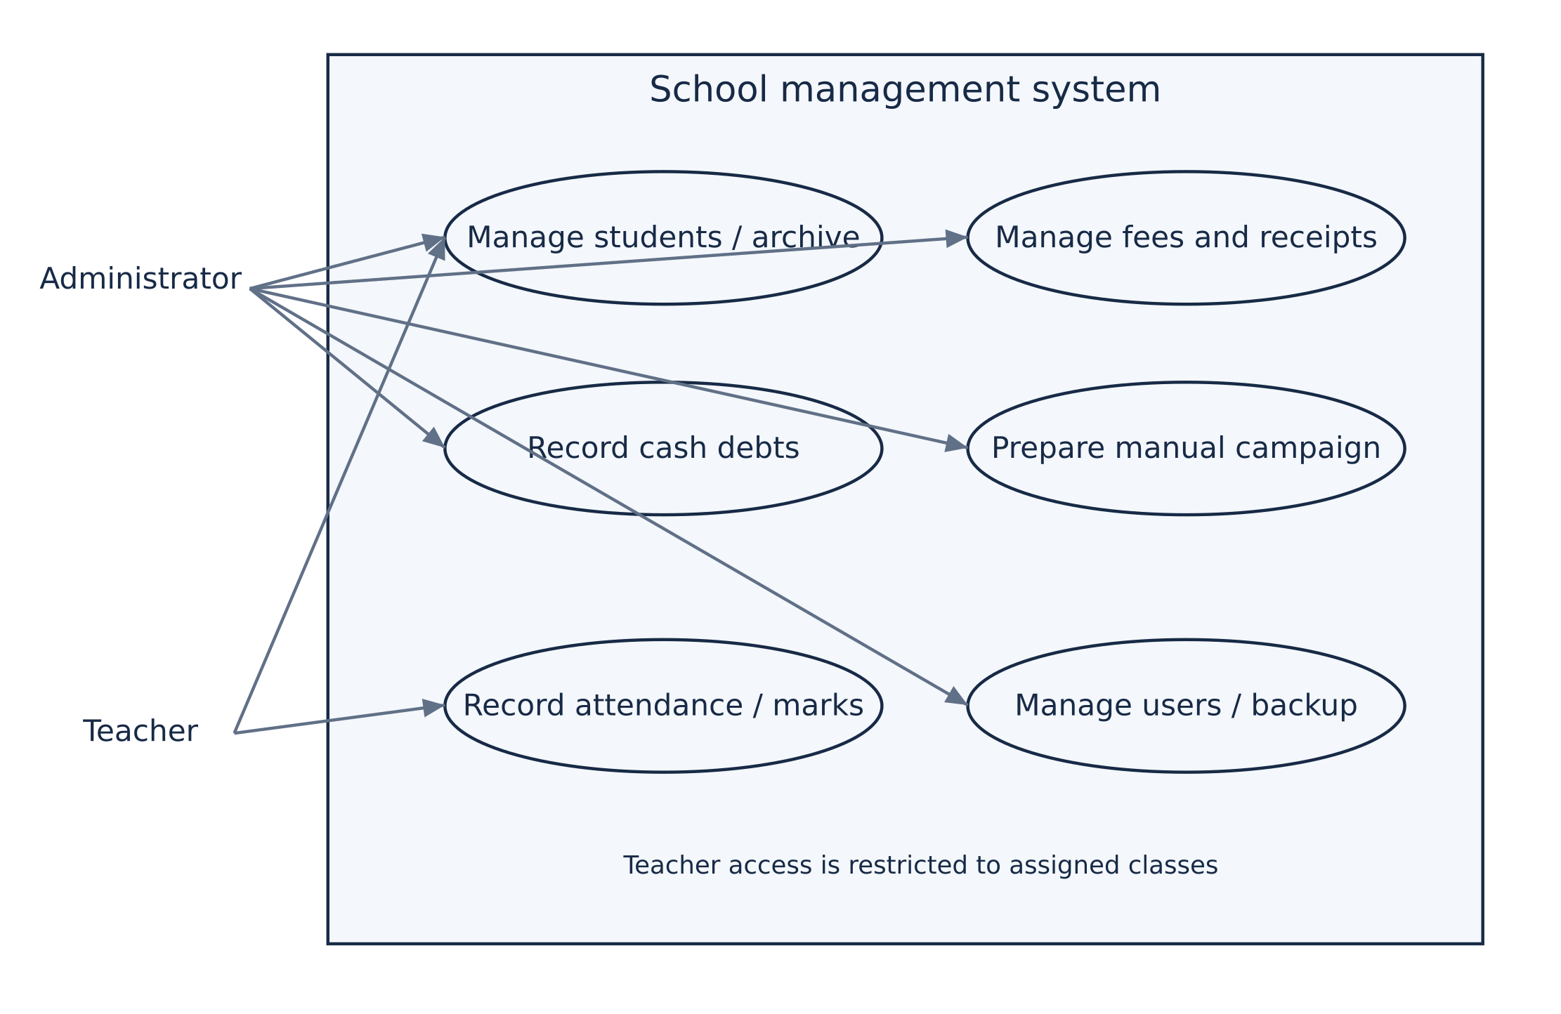
الشكل 4.1 مخطط حالات الاستخدام

4.5.2 مخطط الفئات
يمثل المخطط نموذجًا مفاهيميًا للطالب والرسم الشهري والسند والعضوية الصفية والدين ودفعة الدين. يشرح المسؤوليات والعلاقات المستخدمة في التحليل. أما تنفيذ بايثون فيعتمد أساسًا على معالج الطلبات؛ ولذلك لا تعني الصناديق المرسومة وجود ستة أصناف برمجية منفذة بالمسميات نفسها. ويعد APIHandler مثالًا لصنف موجود فعلًا في الكود.
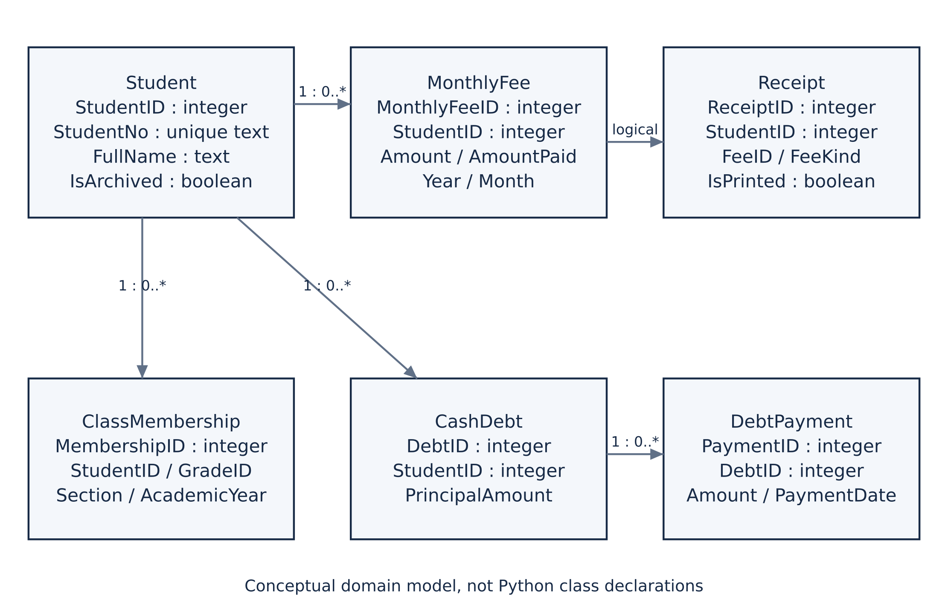
الشكل 4.2 مخطط الفئات المفاهيمي

4.5.3 مخطط التسلسل
يتبع التسلسل إدخال الدفعة ومعالجة طلبها بعد التحقق من الجلسة، ثم حفظ سند مسودة وإرجاع النتيجة. ويأتي طلب اعتماد الطباعة منفصلًا ليحدث حالة السند. لا يفترض المخطط أن نافذة معاينة الطباعة تستطيع إثبات تشغيل طابعة ورقية فعلية.
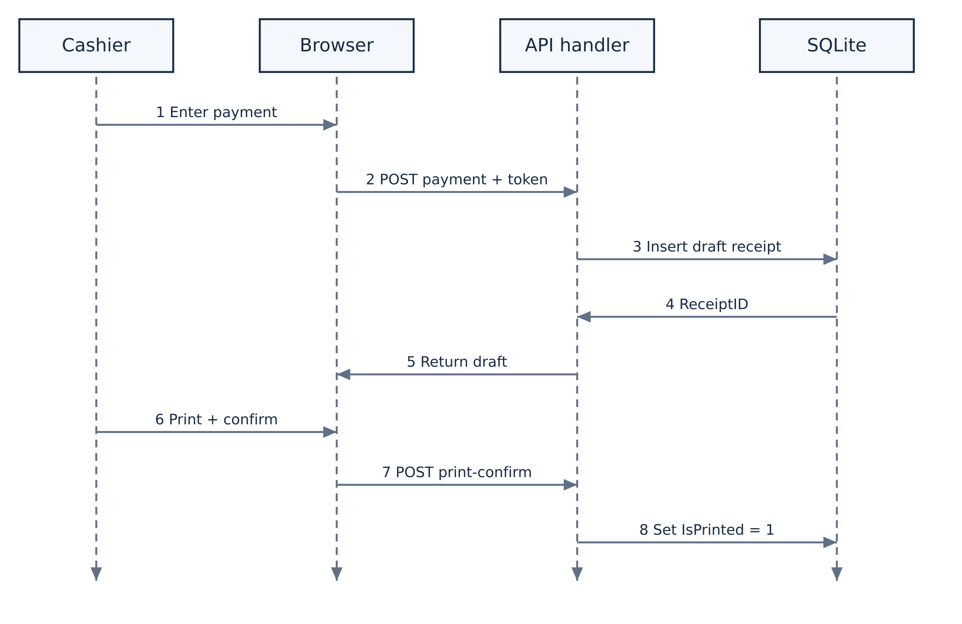
الشكل 4.3 تسلسل الدفع واعتماد سند القبض

4.5.4 مخطط الحالات
لا يوجد سند قبل تسجيل الدفعة. ينشأ السند بقيمة صفر في الحقل IsPrinted، ثم تتغير القيمة إلى واحد عند تنفيذ التأكيد الصريح. لا يتضمن النموذج انتقال إلغاء أو عودة من حالة مؤكدة إلى مسودة ما لم يثبت وجود ذلك في المسار المنفذ.
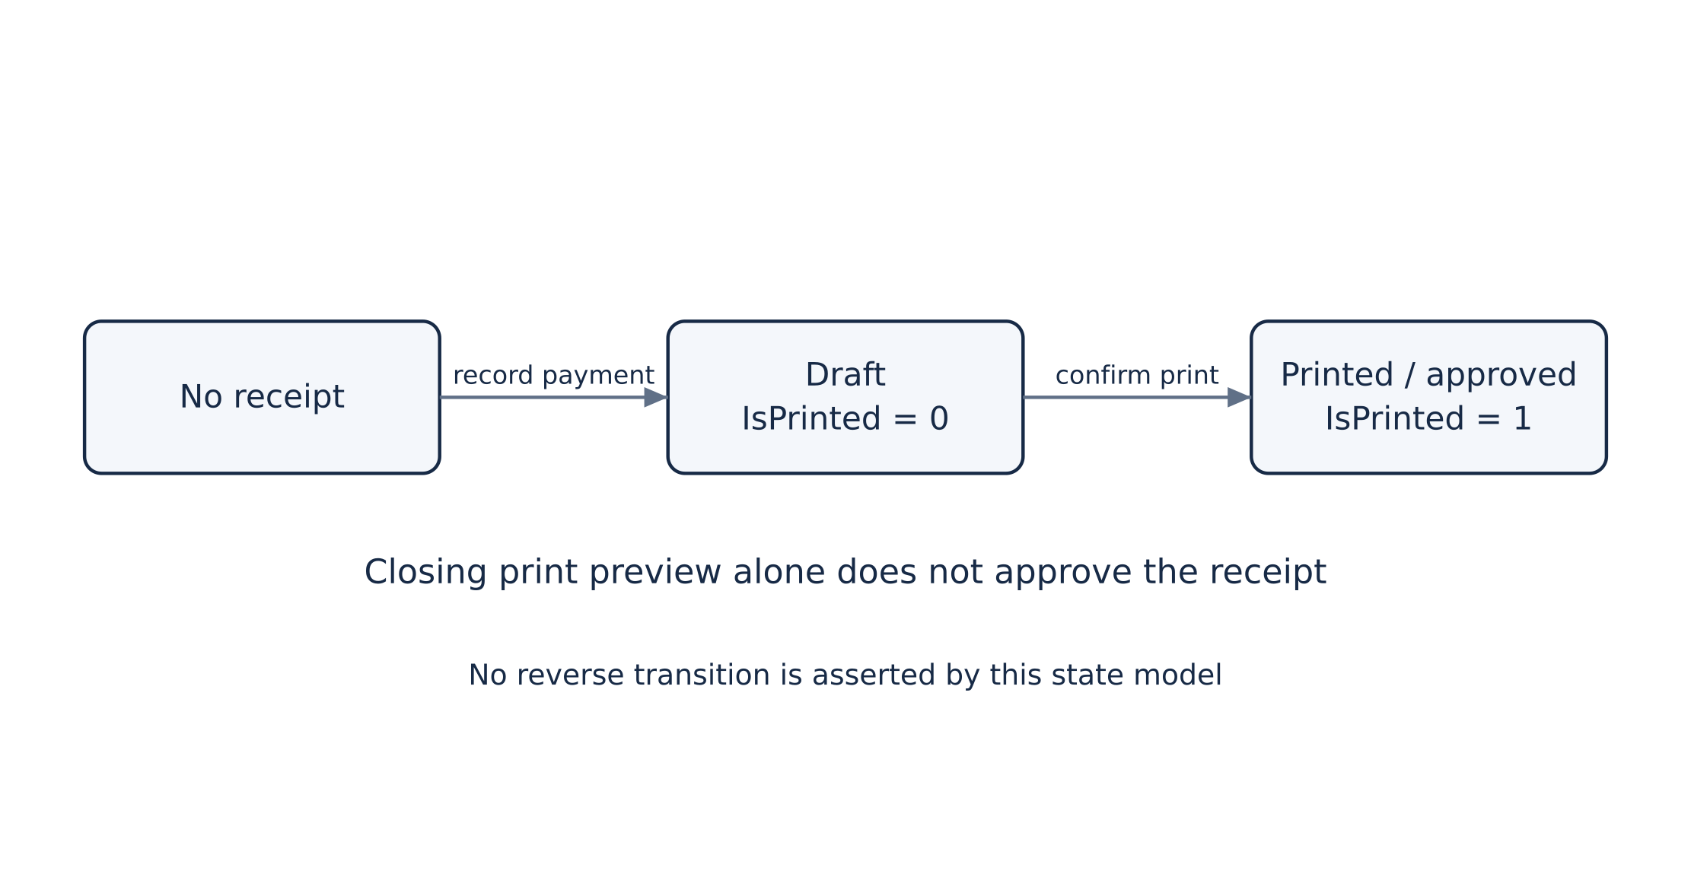
الشكل 4.4 حالات سند القبض

4.5.5 مخطط النشاط
يبدأ نشاط التواصل بتحديد المرشحات ثم مراجعة القائمة، ويشترط التأكيد قبل الحفظ. ويعيد رفض التأكيد المستخدم إلى المراجعة. تبقى عملية الإرسال الفعلية خارج التطبيق بعد حفظ الحملة، ولا يتضمن المخطط فرعًا يوحي بإرسال آلي أو تأكيد وصول من مزود رسائل.
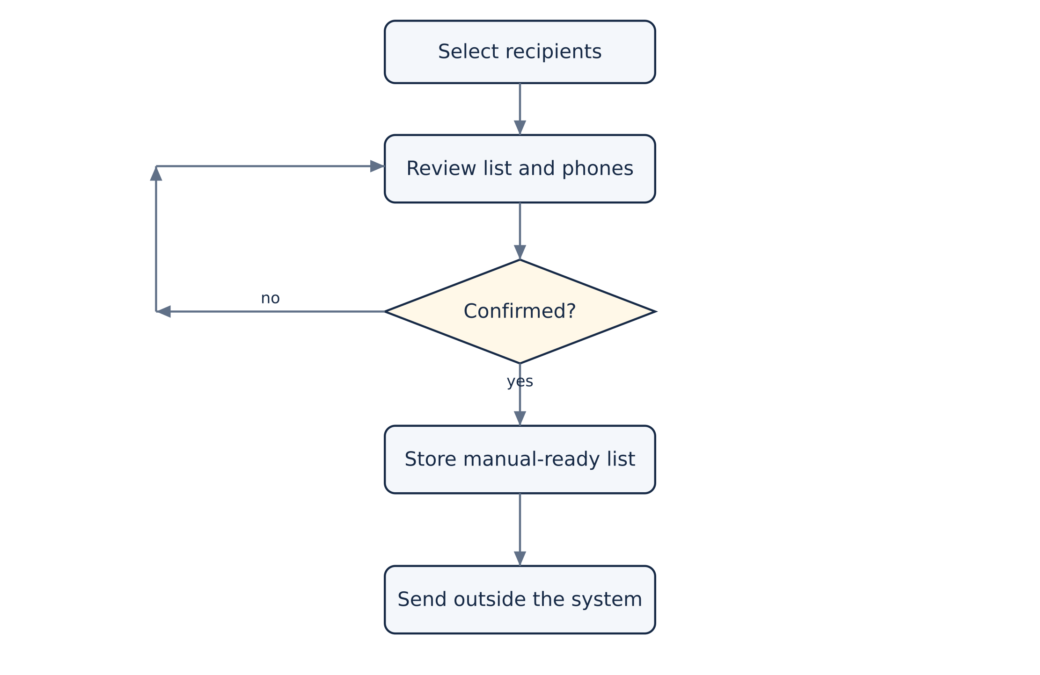
الشكل 4.5 نشاط تجهيز التواصل اليدوي

4.6 تصميم قاعدة البيانات
يتضمن المخطط 36 جدول تطبيق دون جدول التسلسل الداخلي الخاص بـSQLite. ويستخدم StudentID معرّفًا مركزيًا في الوحدات المرتبطة بالطالب. يوضح مخطط الكيانات والعلاقات العلاقات الأساسية، بينما يقدم الملحق ب جرد الجداول ومصدر التعريفات التنفيذية الكامل.
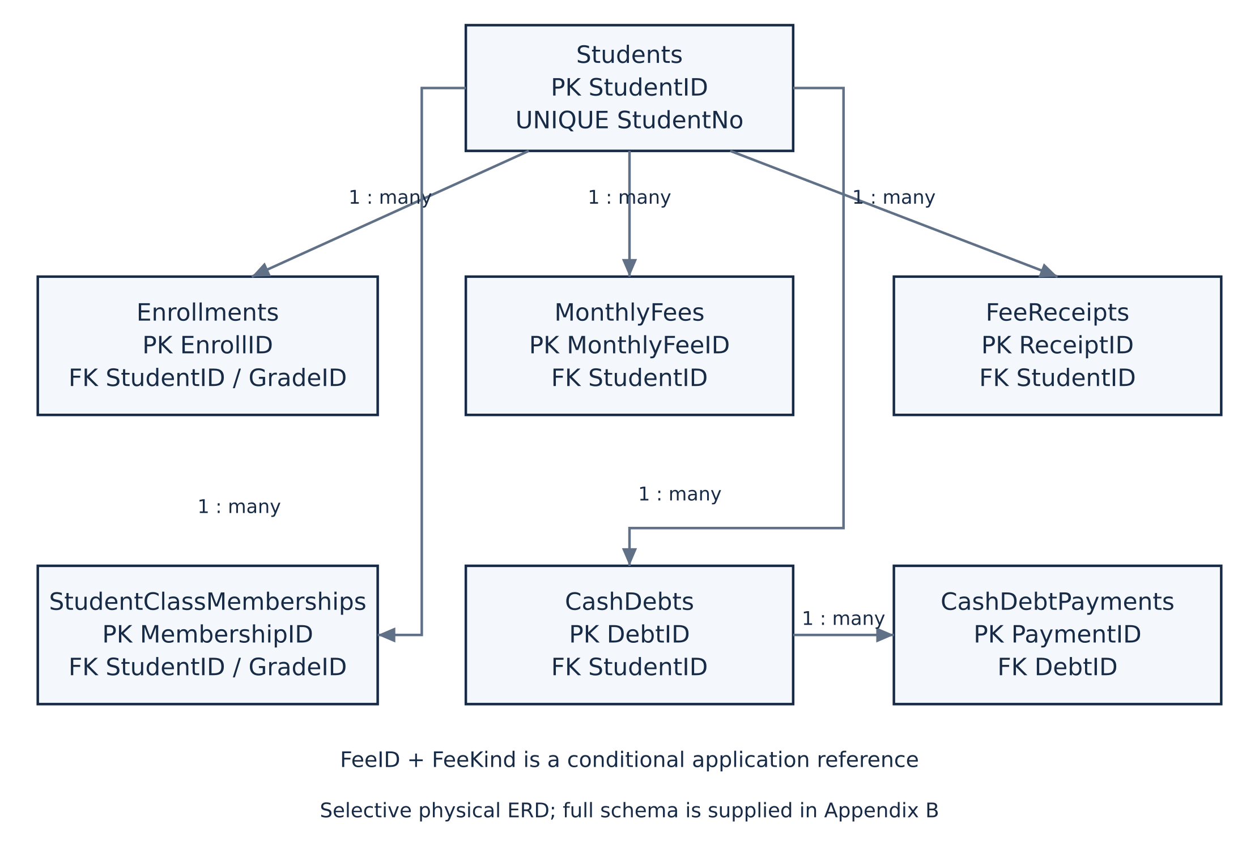
الشكل 4.6 مخطط الكيانات والعلاقات الأساسي
الجدول 4.3 كيانات قاعدة البيانات الأساسية
الكيان | المفتاح والعلاقة | مسؤوليته
Students | StudentID أساسي وStudentNo فريد | الهوية والاتصال والأرشفة
Enrollments | EnrollID وإحالات الطالب والصف والمدرسة | التسجيل الدراسي الأساسي
StudentClassMemberships | MembershipID وإحالة الطالب والصف | عضوية إضافية فريدة للمجموعة والسنة
MonthlyFees | MonthlyFeeID وإحالة الطالب | رسم فريد للطالب والسنة والشهر
FeeReceipts | ReceiptID وإحالة الطالب | بيانات السند وحالة اعتماد الطباعة
CashDebts | DebtID وإحالة الطالب | أصل الدين الموجب
CashDebtPayments | PaymentID وإحالة الدين | دفعات مستقلة موجبة
ParentStudents | مفتاح مركب وStudentID فريد | رابط ولي أمر واحد لكل طالب حاليًا
UserSessions | Token وإحالة المستخدم | الجلسة وبيانات انتهاء الصلاحية

يظهر في التصميم قيدان مهمان: يفرض ParentStudents تفرد StudentID، فيسمح بربط ولي أمر واحد لكل طالب في النسخة الحالية، ولا يمثل علاقة مفتوحة لعدة أولياء أمور. كما يستخدم FeeReceipts الحقلين FeeKind وFeeID للإشارة إلى رسم شهري أو إضافي؛ وتعالج شيفرة التطبيق هذا المرجع الشرطي، فلا يوجد مفتاح خارجي واحد يستطيع الإشارة إلى جدولين مختلفين.
تستخدم بعض أعمدة المبالغ النوع REAL، مما قد يؤدي إلى فروق تقريب في الحساب العشري عند التوسع في الاستخدام المالي. يوصى بالانتقال إلى وحدات نقدية صحيحة أو تمثيل عشري مضبوط، مع اختبار ترحيل البيانات ومطابقة الأرصدة قبل الاعتماد المحاسبي المؤسسي.

4.7 تصميم واجهات المستخدم
تتكون الواجهة من شريط تنقل على اليمين وعنوان للوحدة ومرشحات وجدول سجلات. وتظل هوية الطالب ظاهرة عند الانتقال إلى إجراء مالي. تتطلب الإجراءات المؤثرة فعلًا محددًا، ولا يستنتج اعتمادها من إغلاق نافذة. يمثل الشكل التالي هيكل الواجهة الأولي، وهو تصميم تحليلي وليس صورة من النظام العامل.
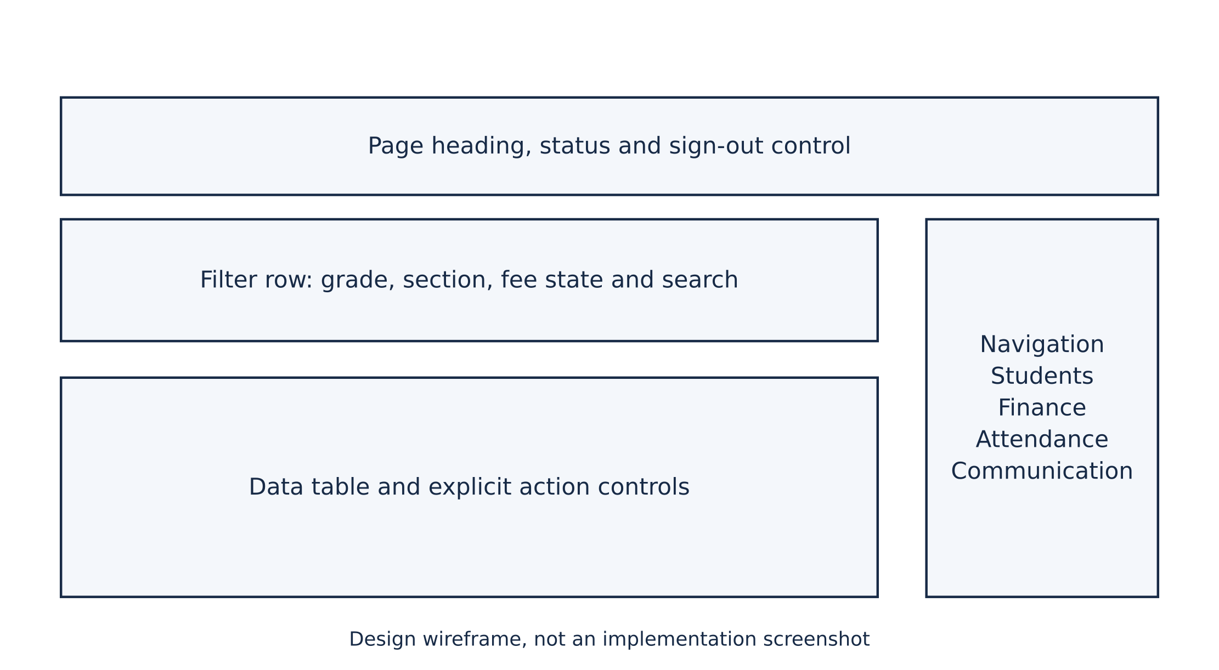
الشكل 4.7 التصميم الأولي لبنية الواجهة

4.8 تنفيذ النظام
توجد المكونات الرئيسية في index.html وserver.py وdatabase/init_db.py. تعرض الواجهة الوحدات وترسل JSON. ويوجه APIHandler طرق HTTP والمسارات ويفحص الجلسات والقيود. تنشئ وحدة قاعدة البيانات الجداول والفهارس والترقيات. وتستخدم الاختبارات قاعدة مؤقتة مع المعالج المحلي نفسه، بينما يكيف wsgi.py الطلبات المستضافة.
يسجل تنفيذ الأرشفة الحالة والتاريخ والسبب والملاحظة، وتستبعد الكشوف النشطة المؤرشف دون حذف بياناته. تستخدم العضويات الإضافية جدول StudentClassMemberships وتحافظ على هوية الطالب الأصلية. وتضاف دفعات الديون كسجلات مستقلة بدل الكتابة فوق أصل الدين.
تخزن كلمات المرور بعد اشتقاق تجزئة مملحة بخوارزمية PBKDF2-HMAC-SHA256 وبعدد 600000 تكرار. تفحص رموز الجلسات وانتهاؤها في الطلبات المحمية، وتضاف ترويسات دفاعية مختارة منها HSTS في الوضع المستضاف. لا تنشئ النسخة الحالية كلمة مرور مدير ثابتة منشورة؛ بل تعين كلمة مرور خاصة قبل الدخول. ولا تمثل هذه الإجراءات شهادة بخلو كل المسارات من الثغرات.
يستمع الخادم المحلي افتراضيًا على 127.0.0.1، وتستخدم الاستضافة تطبيق WSGI خلف خادم PythonAnywhere. تشمل متغيرات الإعداد AFAQ_DB_PATH وAFAQ_BACKUP_DIR وAFAQ_CLOUD وAFAQ_SQLITE_WAL. بقيت البادئة AFAQ معرّفًا داخليًا للتوافق مع الإعدادات السابقة، ولا تعبر عن اسم المشروع الظاهر للمستخدم.

4.9 تنفيذ قاعدة البيانات
ينشئ database/init_db.py المخطط أو يرقيه، وتفصل الاستعلامات ذات المعاملات البيانات عن صياغة SQL. يفرض MonthlyFees تفرد الطالب والسنة والشهر، وتمنع العضويات تكرار الطالب والمجموعة والسنة. وتقيد قواعد القيم الموجبة أصل الدين ودفعاته. وتتكامل قيود التخزين مع تحقق التطبيق من قواعد لا تكفي القيود البسيطة لتمثيلها.
يحتوي students.db المرفق سجلات عرض وهمية. يستطيع tools/create_demo_data.py إعادة إنشائها، ويؤدي خيار إعادة الضبط إلى استبدال قاعدة العرض عمدًا. لذلك يجب أخذ نسخة احتياطية قبل إعادة إنشاء أي قاعدة يراد الاحتفاظ بمحتواها. تتوافر التعريفات التنفيذية في schema.sql، ويبين الملحق ب عدد الأعمدة والمفاتيح الخارجية لكل جدول.

4.10 تنفيذ واجهات المستخدم
تعرض الأشكال التالية شاشات حقيقية من تشغيل التطبيق باستخدام بيانات عرض وهمية. توضح شاشة الدخول هوية المشروع وحقلي اسم المستخدم وكلمة المرور. وتعرض الشاشات الداخلية وظائف المدير كما تنفذها الواجهة. وتفسر حالة السند بالرجوع إلى الحقل المخزن، لا بمجرد شكل معاينة الطباعة.
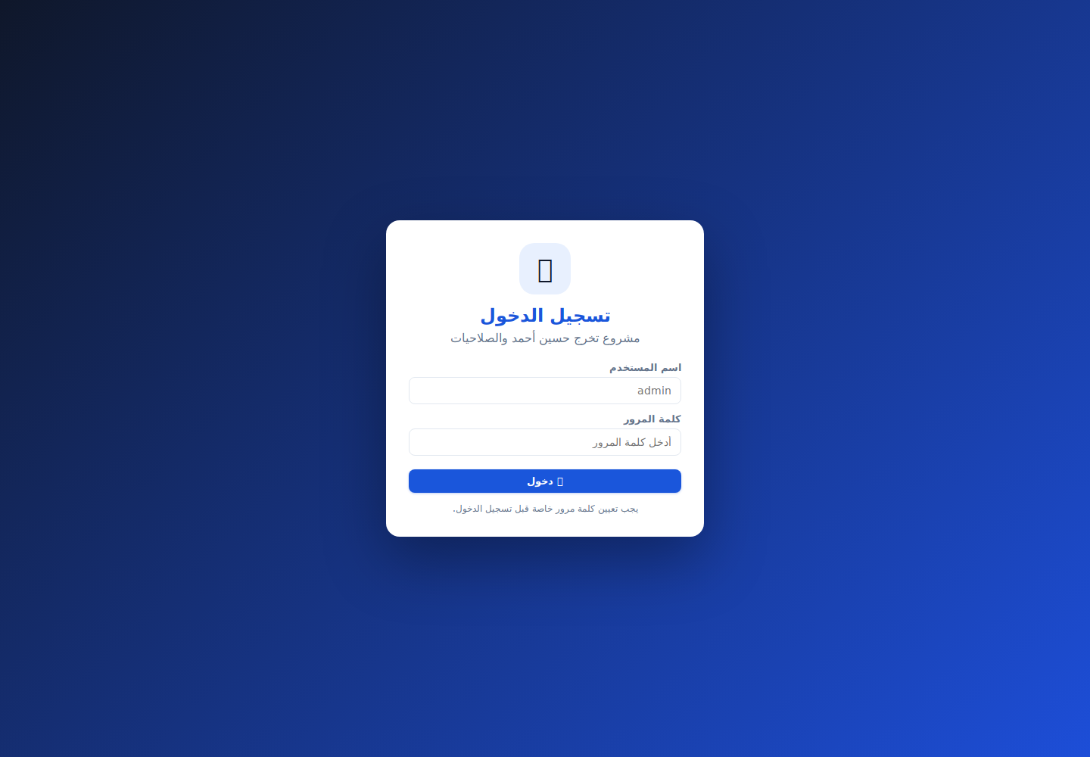
الشكل 4.8 شاشة الدخول العربية للنظام
بعد المصادقة يختار المدير وحدة الطلاب أو الرسوم أو الحضور أو العلامات أو العضويات أو التواصل. يطبق المرشحات ويراجع السجلات ثم ينفذ الإجراء. وفي السند يسجل الدفع أولًا قبل تأكيد الطباعة واعتماد الحالة، وفي التواصل يراجع المستلمين ويحفظ قائمة جاهزة للإرسال اليدوي دون اتصال بمزود رسائل.
استخدم توثيق الواجهات قاعدة عرض مستقلة عن أي بيانات مدرسية فعلية. لا تعرض الصور كلمات مرور أو رموز جلسات. ويكمل وصف كل صورة وظيفة الشاشة وما يستطيع المستخدم استنتاجه منها، مع الفصل بين جاهزية قائمة التواصل وبين الإرسال الفعلي.
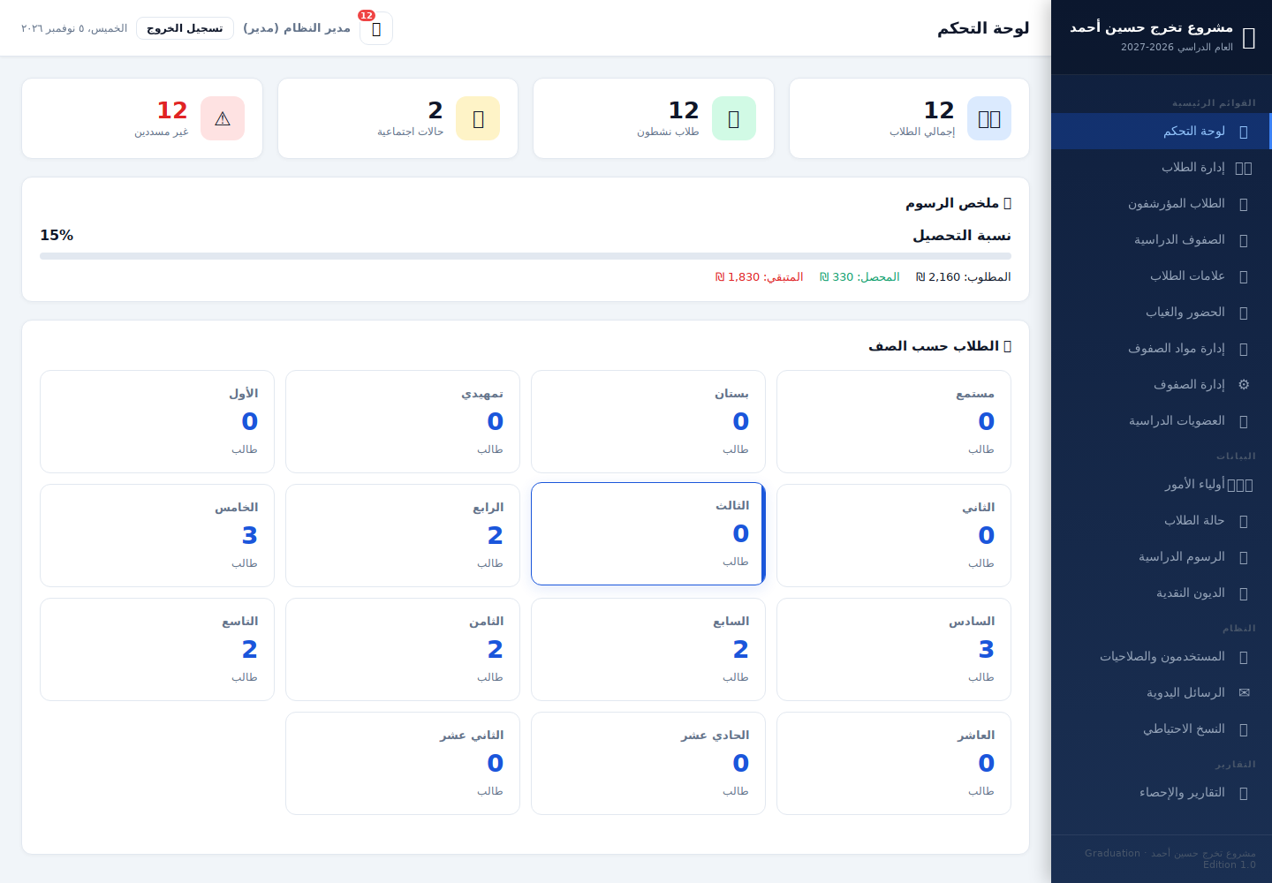
الشكل 4.9 لوحة التحكم
تعرض لوحة التحكم ملخصًا للسجلات ومؤشرات سريعة تساعد المدير على الانتقال إلى الوحدات. القيم الظاهرة بيانات عرض وهمية وليست إحصاءات مدرسة فعلية.
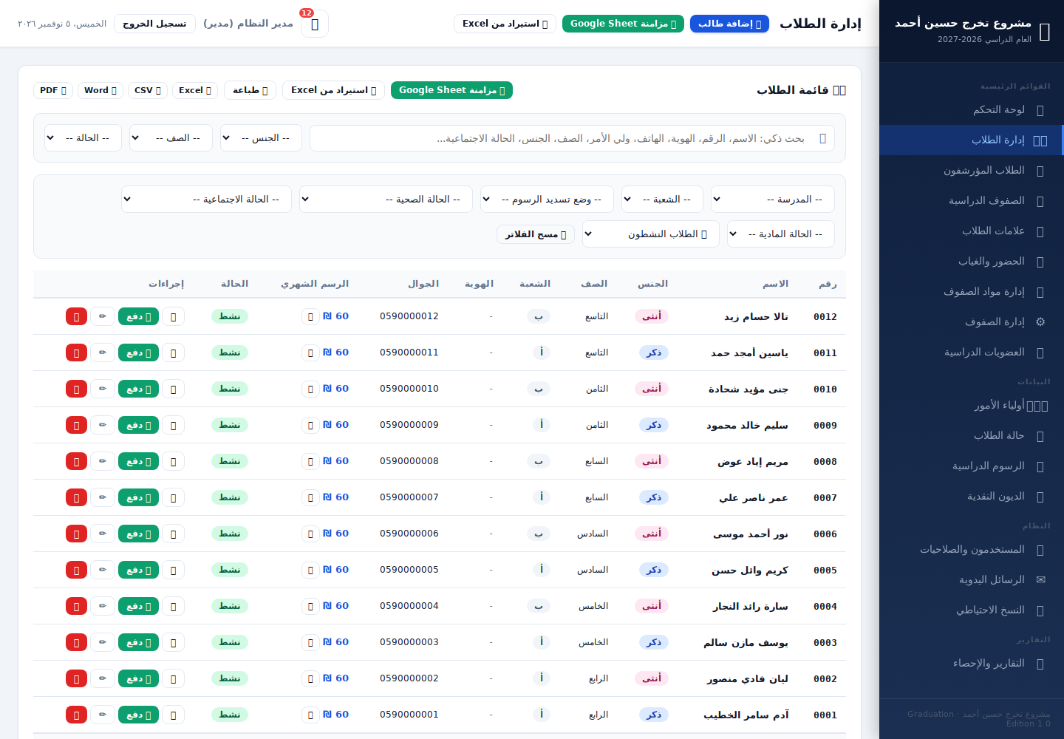
الشكل 4.10 إدارة الطلاب
تعرض الشاشة قائمة الطلاب ومرشحات البحث والصف والجنس وحالة الأرشفة. يرتبط كل سجل بمعرّف ثابت، وتتاح منه تفاصيل الطالب والإجراءات المسموح بها.
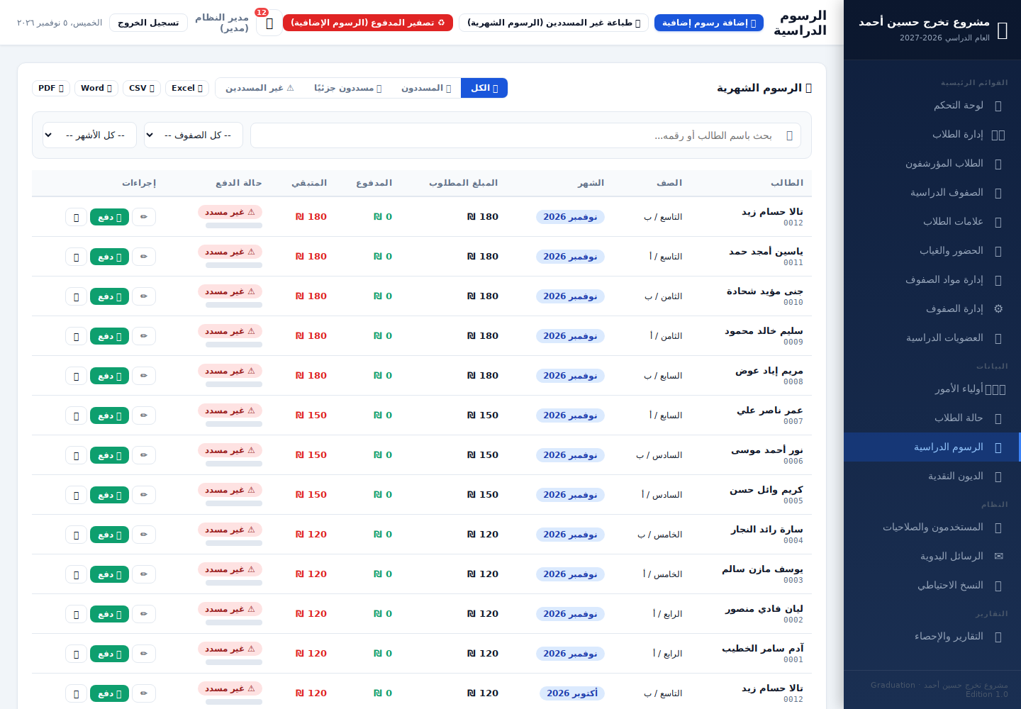
الشكل 4.11 الرسوم الشهرية
توضح الشاشة الرسوم بحسب السنة والشهر وحالة السداد، مع الفصل بين المستحق والمدفوع والمتبقي. تعرض المبالغ بالشيكل وتتيح الانتقال إلى تسجيل دفعة.
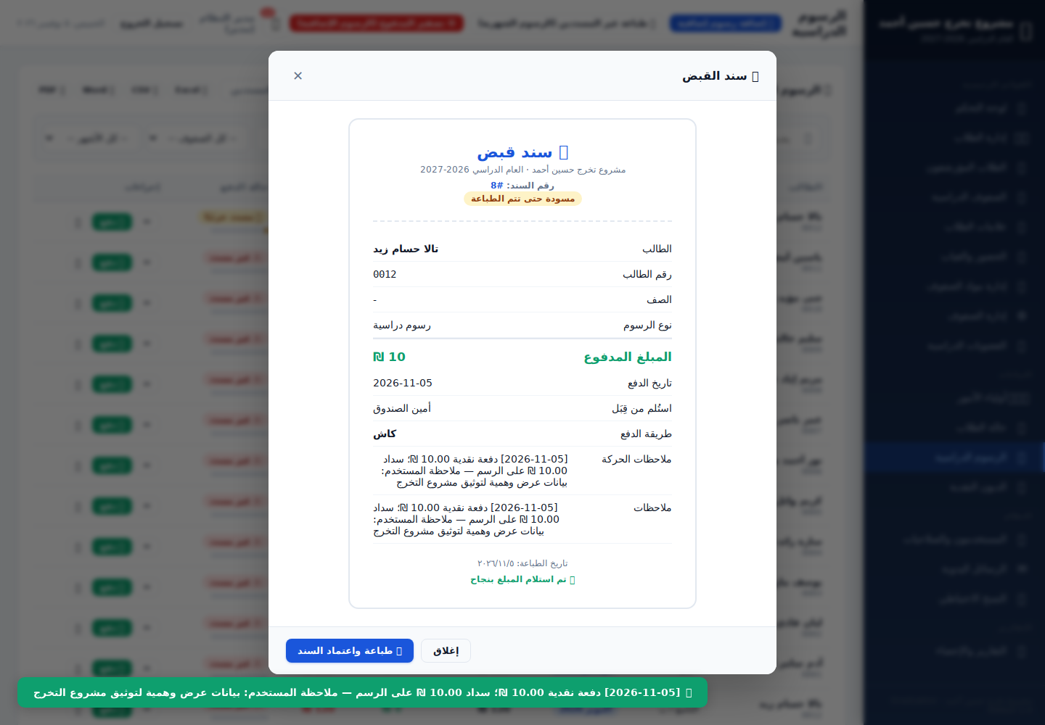
الشكل 4.12 سند قبض قبل الاعتماد
تظهر مسودة سند ناتج عن دفعة تجريبية. تبقى قيمة IsPrinted صفرًا إلى حين تنفيذ التأكيد، ولا تجعل معاينة السند أو إغلاقها السند معتمدًا.
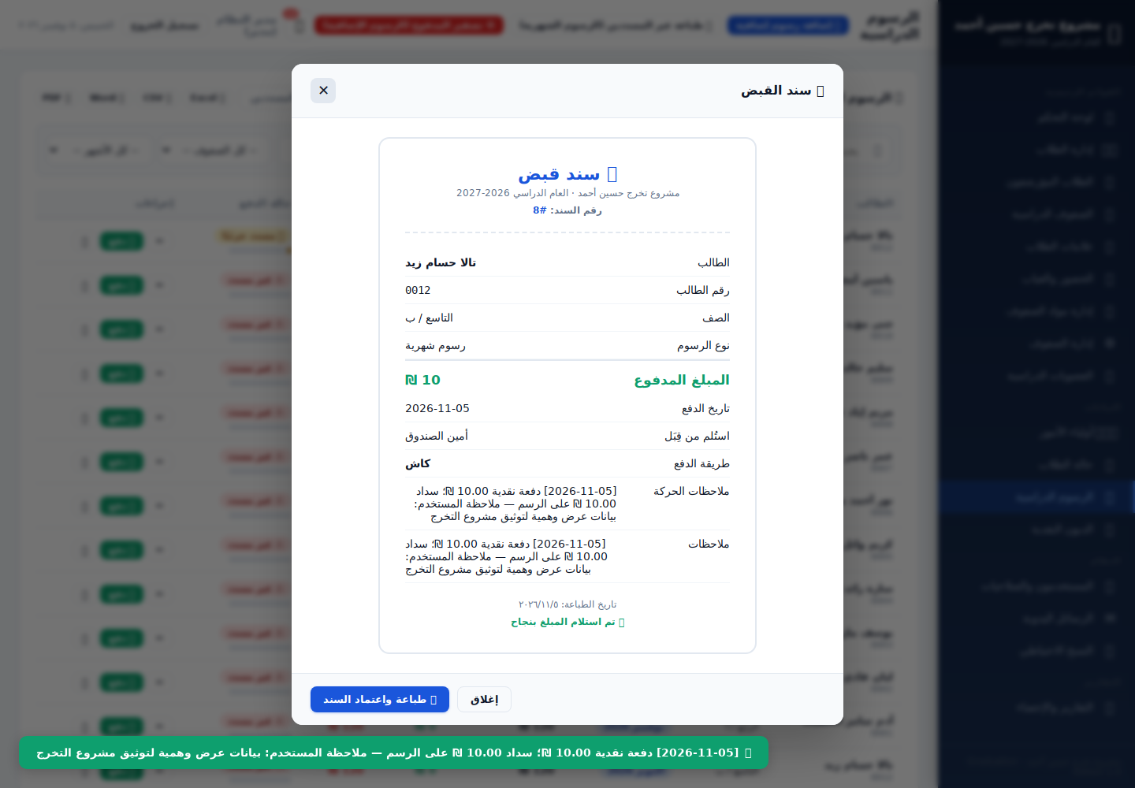
الشكل 4.13 السند بعد تأكيد الطباعة
تعرض الصورة حالة السند بعد التأكيد. تحققت عملية التوثيق من تغير IsPrinted إلى واحد في قاعدة العرض؛ ويثبت ذلك الاعتماد داخل النظام دون ادعاء طباعة ورقة فعلية.
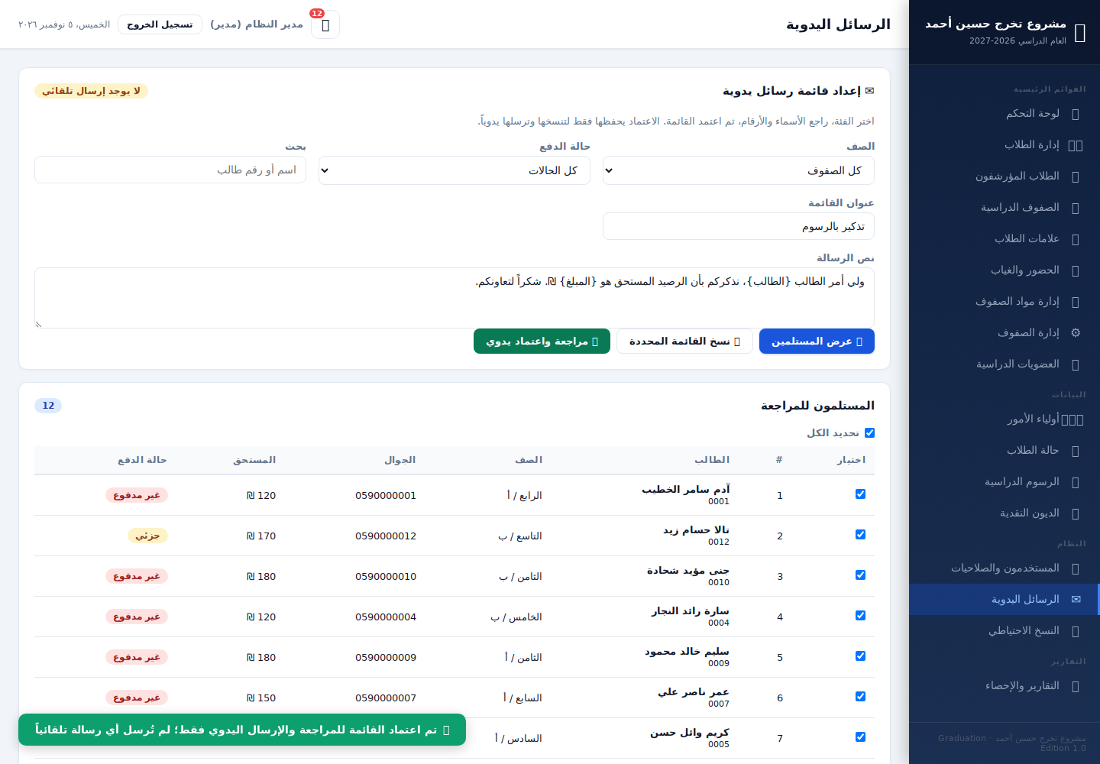
الشكل 4.14 تجهيز التواصل اليدوي
تتيح الشاشة تصفية المستلمين ومراجعتهم وتأكيد القائمة، وتحفظها بحالة جاهزة للإرسال اليدوي. لم يتصل العرض بمزود رسائل ولم يرسل رسائل فعلية.

4.11 اختبار النظام

4.11.1 بيئة الاختبار وإجراءاته
شغلت الحزمة بالأمر python -m unittest discover -s tests -v من مجلد المشروع. تنشئ الاختبارات قاعدة SQLite مؤقتة وتشغل خادم HTTP على منفذ يختار آليًا، وتسجل الدخول عبر الواجهة البرمجية وترسل الطلبات إلى معالج التطبيق نفسه. تعاد تهيئة البيانات لكل حالة فلا تعتمد النتائج على حالة قاعدة العرض المرفقة.
نجحت اختبارات التكامل الأربعة عند إعادة تشغيلها في 5 نوفمبر 2026. كما أعاد فحص قاعدة العرض integrity_check = ok دون مخالفات في foreign_key_check. ويختبر سيناريو WSGI المحول عبر بيئة طلب مبنية برمجيًا؛ ولا يمثل اختبار حمل على الاستضافة أو دليلًا على التحقق من كل إعدادات الحساب السحابي عن بعد.
الجدول 4.4 حالات الاختبار والنتائج
حالة الاختبار | التأكيدات الملحوظة | النتيجة
سلامة الأرشفة | رفض السبب الفارغ وحفظ السجل واستبعاده من المالية النشطة | ناجح
الصحة وانتهاء الجلسة | نجاح الصحة ومنع التأطير ورفض الرمز المنتهي | ناجح
سير العمل المركب | عضوية إضافية ودين ودفعة وحملة مؤكدة وبوابة اعتماد السند | ناجح
محول WSGI | استجابة الصحة وHSTS في الاستضافة ومسار المستخدم المحمي | ناجح

4.11.2 تتبع المتطلبات إلى الاختبارات
الجدول 4.5 تتبع المتطلبات إلى الأدلة
المتطلب | مسار الدليل | حدود التغطية
FR02 الأرشفة | اختبار إلزام السبب والاستبعاد المالي | سبب الأرشفة والظهور النشط
FR03 العضوية | سيناريو العضوية والدين والحملة والسند | إضافة عضوية واحدة واسترجاعها
FR05 السند | سيناريو سير العمل المركب | استبعاد المسودة وإدراج السند المؤكد
FR06 الدين | سيناريو سير العمل المركب | دين واحد ودفعة جزئية
FR07 التواصل | سيناريو سير العمل المركب | تأكيد صريح وسجل جاهز يدويًا
FR09 الجلسة | اختبار الصحة والترويسات وانتهاء الجلسة | رفض الانتهاء وترويسات محددة
O6 النشر | اختبار محول WSGI | طلبات مبنية برمجيًا دون قياس سعة الاستضافة

4.11.3 تفسير النتائج وحدود التقييم
تعني النتائج الناجحة أن التأكيدات التي نفذتها الحالات المختارة أعادت السلوك المتوقع. ولا تعني تغطية كل الشيفرة أو كامل مصفوفة الصلاحيات أو الجاهزية المؤسسية. لم تنجز قياسات استخدام مع موظفين أو اختبار إتاحة شامل أو اختراق أو ضغط أو تعاف من كارثة. تبقى اختبارات الحسابات المفردة وتغطية جميع المسارات مجالات للتحسين.
يمكن أن يبدأ التقييم الميداني اللاحق بمهام تسجيل ودفع وسند محددة، ثم قياس إتمام المهمة والأخطاء والوقت لدى موظفين ممثلين بعد استيفاء الموافقات. وينبغي اختبار الكتابات المتزامنة وأزمنة الاستجابة بصورة مستقلة. وهذه إجراءات مقترحة وليست نتائج لتجارب يدعى إنجازها.

4.12 خلاصة الفصل
ربط التصميم هوية الطالب بالتسجيل والتعلم والعمليات المالية، ووضحت المخططات الممثلين والعلاقات وحالات السند وضبط التواصل. ينجح التنفيذ في سيناريوهات التكامل الأربعة وفحص سلامة قاعدة البيانات، وتوثق الصور الواجهات المنفذة. وتبقى دراسة المستخدمين وقياس التزامن والتقييم الأمني المستقل متطلبات للتبني المؤسسي الواسع.

الفصل الخامس الخاتمة والتوصيات

5.1 مقدمة
يلخص الفصل ما أثبته المخرج البرمجي وتقييمه، ويميز المساهمات المعروضة عن متطلبات التشغيل المؤسسي وعن الأسئلة البحثية التي تحتاج إلى بيانات من مشاركين.

5.2 ملخص أهم النتائج
جمع التطبيق سجلات الطلاب والعضويات والحضور والعلامات والعمليات المالية حول معرّف موحد. تحفظ الأرشفة التاريخ مع تغيير الظهور في القوائم النشطة. ويفصل منطق السند المسودة عن السند المؤكد بعد الطباعة. كما يحتفظ دفتر الدين بأصل الدين ودفعاته المستقلة، ويجهز التواصل قائمة مؤكدة للاستخدام اليدوي.
يدعم نمط HTTP المحلي ومحول WSGI بيئتين للتشغيل دون إعادة تنفيذ القواعد الأساسية. نجحت أربعة سيناريوهات تكامل وفحوص السلامة والمفاتيح الخارجية لقاعدة العرض. تدعم الأدلة صحة وظائف محددة والجدوى التقنية، لكنها لا تثبت ارتفاع إنتاجية الموظفين أو الاستخدام المثالي أو الأمان المؤسسي أو أداء الأحمال الكبيرة.

5.3 مساهمات المشروع
يقدم المشروع تطبيقًا عربيًا يمكن فحصه وربطًا بين المتطلبات والاختبارات وتوثيقًا للتشغيل المحلي والمستضاف. وتمثل حالات السند والتواصل أمثلة عملية على تحويل المعنى الإداري إلى سلوك برمجي قابل للضبط. وتتيح البيانات الوهمية والاختبارات المستقلة إعادة العرض دون توزيع قاعدة بيانات أطفال حقيقيين.
المساهمات تطبيقية وتعليمية ضمن نطاق محدد. لا يدعي التقرير أن النموذج يحل محل المنصات المدرسية القائمة أو يبتكر وظائف لم توجد من قبل، بل تتمثل قيمته في وضوح تنفيذ القواعد المحددة وإمكان تتبع تقييمها.

5.4 التوصيات
يوصى ببدء تطبيق تجريبي محدود داخل المدرسة بعد مراجعة المشرف والجهة المستفيدة، وتحديد مسؤولية إدخال البيانات ومراجعتها، وتوثيق الأخطاء قبل تعميم الاستخدام. وينبغي حفظ نسخة من الكود والوثائق والأدلة مرتبطة بالإصدار المستخدم، مع استبعاد بيانات التشغيل الفعلية وكلمات المرور ورموز الجلسات من أي مستودع عام.
قبل التبني داخل مدرسة فعلية يجب تحديد قاعدة البيانات المعتمدة وتعيين كلمات مرور قوية وتجربة استعادة النسخ الاحتياطية وتدريب المستخدمين على الفرق بين الأرشفة والحذف وبين الدفعة واعتماد السند. كما يلزم تحديد مسؤول الصيانة ومراجعة المسارات الحساسة وفق مصفوفة الأدوار وتحسين تمثيل المبالغ قبل الاعتماد المالي المؤسسي.

5.5 توصيات للبحوث المستقبلية
يمكن دراسة إتمام المهام ونسب الأخطاء لدى موظفين ناطقين بالعربية باستخدام بروتوكول محدد وموافقات مناسبة. كما يمكن مقارنة النموذج بنظام قائم بعد إعداد النظامين لأداء المهام نفسها، بدل الاكتفاء بالمقارنة بين أوصاف المنتجات. وينبغي عرض خصائص العينة والبيانات الناقصة وحدود الاستنتاج.
تشمل فرص التطوير البحث في الكتابة المتزامنة والهجرة إلى PostgreSQL وتمثيل عدة أولياء أمور والمزامنة الآمنة. وتحتاج المزامنة سياسة لحل التعارض وتحديد السجل المعتمد. وإذا أضيفت بوابة رسائل مستقبلًا، فيلزم توثيق الموافقات والعمليات وحالات وصول صادقة من المزود؛ ولا تمثل هذه الوظائف جزءًا مكتملًا من النسخة الحالية.

المراجع
Gibbon. (n.d.). Gibbon the flexible school platform. Retrieved October 28, 2026, from https://gibbonedu.org/
openSIS. (n.d.). Student management software features. Retrieved October 28, 2026, from https://opensis.com/features
Peffers, K., Tuunanen, T., Rothenberger, M. A., & Chatterjee, S. (2007). A design science research methodology for information systems research. Journal of Management Information Systems, 24(3), 45–77. https://doi.org/10.2753/MIS0742-1222240302
Python Software Foundation. (n.d.). sqlite3 — DB-API 2.0 interface for SQLite databases. Retrieved October 28, 2026, from https://docs.python.org/3/library/sqlite3.html
PythonAnywhere. (n.d.). Webapp basics. Retrieved October 28, 2026, from https://help.pythonanywhere.com/pages/WebAppBasics/
SQLite. (n.d.). Appropriate uses for SQLite. Retrieved October 28, 2026, from https://www.sqlite.org/whentouse.html
Telem, M., & Avidov, O. (1995). The effect of school management information systems on the nature of a loosely coupled high school instruction–administration subsystem: A preliminary study. Journal of Research on Computing in Education, 28(2), 258–269. https://doi.org/10.1080/08886504.1995.10782164
Visscher, A. J., Wild, P., Smith, D. D., & Newton, L. (2003). Evaluation of the implementation, use and effects of a computerised management information system in English secondary schools. British Journal of Educational Technology, 34(3), 357–366. https://doi.org/10.1111/1467-8535.00332

الملاحق

الملحق أ إعادة التشغيل والتحقق
يبدأ التشغيل المحلي بالأمر python server.py، وتنفذ الاختبارات المستقلة بالأمر python -m unittest discover -s tests -v. وملف التشغيل على ويندوز هو START_OFFLINE.bat. وقبل أول دخول تعين كلمة مرور خاصة باستخدام tools/set_admin_password.py. يبين القسم 4.11 الحالات الأربع، ويحتوي مجلد evidence ملخص التنفيذ وفحص قاعدة البيانات وصور الواجهات.
تستخدم استضافة PythonAnywhere الملفين wsgi.py وpythonanywhere_wsgi.example.py. تضبط مسارات قاعدة البيانات والنسخ الاحتياطية بصورة مطلقة، ويضاف مجلد المشروع إلى sys.path، ثم يعاد تحميل تطبيق الويب بعد النشر. يجب حفظ نسخة من قاعدة البيانات قبل أي ترقية أو إعادة توليد لبيانات العرض.

الملحق ب جرد قاعدة البيانات والشيفرة الداعمة
الجدول ب.1 جرد جداول قاعدة البيانات
الجدول | عدد الأعمدة | المفاتيح الخارجية المعلنة
ActivityLogs | 9 | 0
Aids | 7 | 1
AppSettings | 2 | 0
Attendance | 8 | 2
CashDebtPayments | 7 | 1
CashDebts | 9 | 2
CommunicationCampaigns | 8 | 1
CommunicationRecipients | 5 | 2
Enrollments | 6 | 3
FeeReceipts | 12 | 1
Fees | 10 | 1
FinancialCategories | 2 | 0
FinancialStatus | 5 | 2
Gender | 2 | 0
Governorates | 2 | 0
GradeSubjects | 3 | 2
Grades | 2 | 0
GraduationProjects | 12 | 2
HealthStatus | 5 | 1
MonthlyFees | 10 | 1
Orphans | 6 | 1
ParentStudents | 2 | 2
Parents | 6 | 0
Schools | 5 | 1
Status | 2 | 0
StudentClassMemberships | 7 | 2
StudentFinanceAccounts | 3 | 1
StudentFinanceLedger | 11 | 1
StudentMarks | 10 | 2
Students | 19 | 3
Subjects | 3 | 0
TeacherGrades | 4 | 2
TeacherProfiles | 7 | 1
TeacherSubjects | 3 | 2
UserSessions | 4 | 1
Users | 9 | 0
ترد تعريفات الجداول والفهارس في schema.sql. تشمل ملفات المصدر server.py وindex.html وwsgi.py وdatabase/init_db.py وtools/create_demo_data.py وtests/test_system.py. يمثل مخطط الفئات تجريدًا تحليليًا، وتحتاج الإحالة الشرطية للرسوم وقيد ولي الأمر الواحد مراجعة عند توسيع المخطط.

الملحق ج ملفات التسليم والتوثيق
تضم حزمة المشروع تقرير Word ونسخة PDF مطابقة وعرضًا عربيًا وكودًا وقاعدة عرض وهمية ونتائج اختبارات ومخطط قاعدة البيانات ورسومات SVG قابلة للتحرير. نظمت الرسوم وفق حالات الاستخدام والفئات والتسلسل والحالات والنشاط والعلاقات، ولا تعبر عن نتائج دراسة ميدانية.
توثق صور الواجهات وظائف النظام على بيانات وهمية، وتشمل لوحة التحكم والطلاب والرسوم والسند والتواصل. تراجع حالة السند عبر قيمة IsPrinted في قاعدة البيانات إضافة إلى الصورة. ولا تعرض الأدلة رموز جلسات أو كلمات مرور أو بيانات أطفال حقيقيين.
مستودع المشروع العام هو https://github.com/husen2004/hussein-ahmed-graduation-project . يحتوي الكود والوثائق والاختبارات والأدلة. لا تعني إتاحة المستودع تحديث تطبيق PythonAnywhere تلقائيًا؛ وتراجع أدلة النشر عند نقل النسخة إلى الاستضافة.

